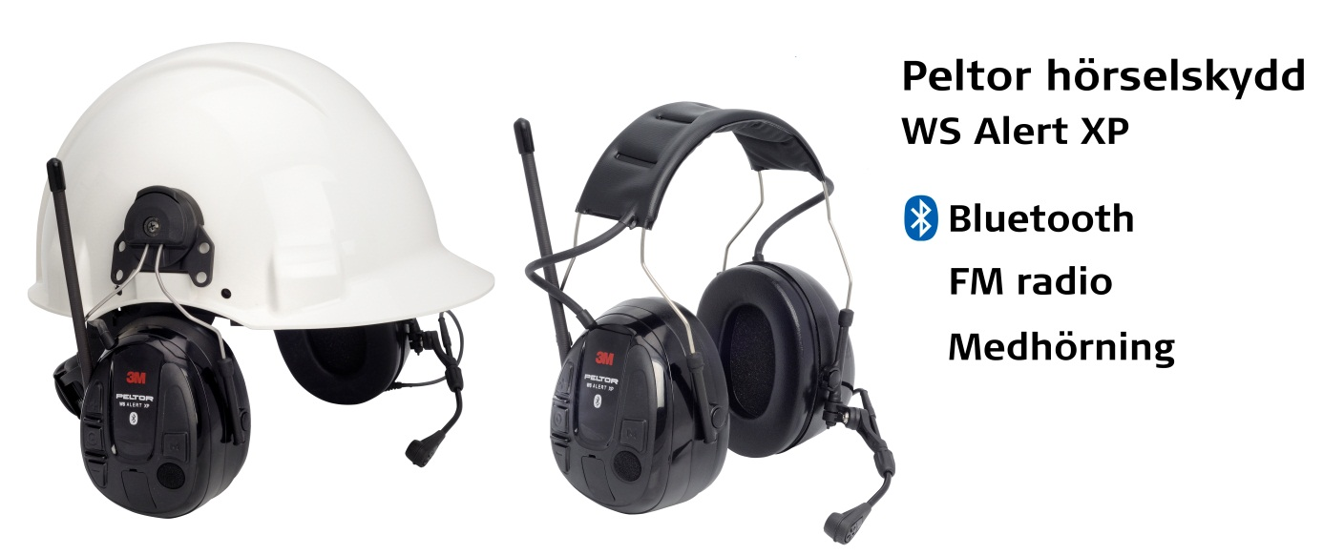

**Peltor’s nya hörselskydd WS Alert XP**

**3M Peltor är dag världsledande inom kommunikationsutrustning för proffsanvändare. Ständigt lanseras nya produkter som marknaden behöver! En av de senaste lanseringarna är hörselskyddet** [**Peltor WS Alert XP**](http://www.proffsmagasinet.se/skydd/horselskydd/horselskydd/peltor-ws-alert-xp-horselskydd-bluetooth) **som är en stark uppföljare till Peltor WS Alert.**

"Our products aim not only to protect, but also to facilitate communication between people in a workplace. Peltor is the sound solution for discerning professionals."  - 3M Peltor

Det nya [hörselskyddet Peltor WS Alert XP](http://www.proffsmagasinet.se/skydd/horselskydd/horselskydd/peltor-ws-alert-xp-horselskydd-bluetooth) har uppgraderats enormt i jämförelse med de tidigare skydden. För att hörselkåpan lättare skall få en ordentlig radiomottagning har en ny radiokrets (2G krets) samt ny antenn monterats i skyddet vilket ger en mer stabil mottagning med extra prestanda. Peltor har självklart förutom radiomottagningen tänkt på dagens snabba utveckling av mobiltelefoner och då uppdaterats hörselkåpans mjukvara för att Bluetooth/Blåtand skall vara kompatibel med marknadens senaste mobiltelefoner. Splitter nya högtalare med 3M's patenterade lösning ger ett ordentligt ljud både för streaming samt FM-radion. Som på tidigare modeller kan du prata i telefon via Bluetoothen även i bullrig miljö då medhörningen är överlägsen!

Utseendet har ändrats till en svart design med AA-batterier samt 3,5 mm AUX-anslutning. Senare under hösten kommer även laddare med USB-kabel med adapter för vägguttag samt hygiensats och även uppladdningsbara batterier till hörselskyddet

**För mer information kontakta:**Petra Larsson  
[petra@proffsmagasinet.se](mailto:petra@proffsmagasinet.se)

[Proffsmagasinet](http://www.proffsmagasinet.se) levererar verktyg, laser- och mätinstrument av kända märken till bra priser. Vi är baserade i Stockholm, där butik och hämtlager ligger centralt i korsningen Sveavägen/Vanadisvägen. I vårt sortiment hittar ni varumärken som [Leica](http://www.proffsmagasinet.se/leica), [Topcon](http://www.proffsmagasinet.se/topcon), [Bosch](http://www.proffsmagasinet.se/bosch), [Makita](http://www.proffsmagasinet.se/Makita), [FLIR](http://www.proffsmagasinet.se/flir), [Peltor](http://www.proffsmagasinet.se/peltor), [Zodiac](http://www.proffsmagasinet.se/zodiac), [Protimeter](http://www.proffsmagasinet.se/protimeter), [Kimo](http://www.proffsmagasinet.se/kimo), [Bushnell](http://www.proffsmagasinet.se/bushnell), [Nedo](http://www.proffsmagasinet.se/nedo), [Hitachi](http://www.proffsmagasinet.se/hitachi) med [flera](http://www.proffsmagasinet.se). Vi lagerför större delen av vårt sortiment så de flesta paket skickas inom Sverige redan samma dag som de beställs.